Die Variotech GmbH ist ein expandierendes Unternehmen der Kunststoff verarbeitenden Industrie. Wir produzieren individuelle Werkstückträger für den sicheren Transport von Serienprodukten vielfältigster Art. Unsere Spezialität sind individuell entwickelte Trays für das automatische Handling.
Zum Ausbildungsstart am 1. August 2019 vergeben wir einen Ausbildungsplatz als:
Fachkraft für Lagerlogistik
Als Auszubildender bei der Variotech GmbH lernst du in den 3 Jahren unter anderem die Betreuung des Warenein- und -ausgangs, die Kommissionierung von Waren, die Bestandskontrolle des Lagers sowie die Bestandspflege mit EDV-Systemen.
Dies ist natürlich nur ein kleiner Einblick, du wirst hier weitaus mehr Erfahrungen sammeln können. Folgendes solltest du mitbringen:
- ein guter Realschulabschluss ist gewünscht
- Gabelstapler-Führerschein von Vorteil
- Grundkenntnisse in Englisch
- gute Deutschkenntnisse in Wort und Schrift
- du arbeitest sorgfältig, lösungsorientiert und hoch konzentriert
- du bist kommunikationsfreudig
- du arbeitest motiviert und teamorientiert
Wir bieten dir:
- die Aussicht auf einen langfristigen Arbeitsplatz nach deiner Ausbildung
- flexible Arbeitszeiten
- einen Platz in einem jungen, motivierten Team
- flache Hierarchien
- Förderung der Kommunikation unter den Auszubildenden im Unternehmen
Wenn du Interesse hast, dann sende uns gerne deine aussagekräftige Bewerbung mit Anschreiben, Lebenslauf und Zeugniskopien per Post oder als PDF-Dokument per Mail an:
Variotech GmbH
Nora Döhmann
Lise-Meitner-Straße 12
48529 Nordhorn

E-Mail: bewerbung@variotech.de
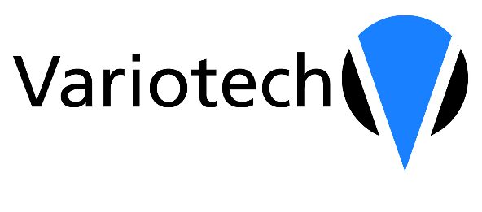
Tel.: 05921 / 89 89-114

Wir freuen uns auf deine Bewerbung!
Lise-Meitner-Straße 12
48529 Nordhorn
Tel.: 05921 / 89 89-0

